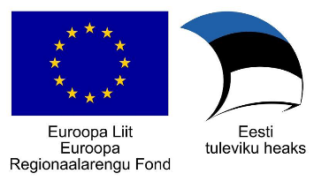
Projekt „Tehnoloogiamooduli välja töötamine, sh SAHVRi loomine ning Tallinna Tervishoiu Kõrgkooli õppehoone majatiibade ühendamine (Tervise tehnosahver) – sisutegevused“, nr SFOS-is 2014-2020.4.01.16-0048

Projekti „Tehnoloogiamooduli välja töötamine, sh SAHVRi loomine ning Tallinna Tervishoiu Kõrgkooli õppehoone majatiibade ühendamine (Tervise tehnosahver) - sisutegevused" tegevuse 15: Õppe- ja teadustöö kvaliteedi ja efektiivsuse tõstmisele suunatud tegevused: tehnoloogiaõppe mooduli loomine.

TEGEVUSED 2019

- Koostöö arendamine TalTech meeskonnaga:
Peeter Ross, MD, PhD - E-Meditsiini keskuse juht, professor, e-tervise ekspert;
Madis Tiik, MD, PhD – vanemõppejõud, e-tervise ekspert;
Priit Kruus, MSc –Tervishoiutehnoloogia programmi juht, õppejõud;
Janek Metsallik, MSc -e-tervise ekspert, sertifitseeritud IT arhitekt;
- simulatsioonikeskuses õdede posti digilahenduste välja arendamine (digilugu, digiretsept, pildipank, e-registratuur);
- kiirabisimulaatorile telemeditsiini võimaluste loomine;
- kõrgkooli õppekavade tehnoloogia mooduli arendamine.

Eelarve 20 675,05 ning personalikulu lisaks 5 000.- eurot.

